La storia di un nostro Emigrante

Vi voglio raccontare la storia di Battaglia Giuseppe detto Pippinu Muscaredda, nato a Capaci nel 1898, come quasi tutti i nostri concittadini, per vivere faceva l’agricoltore e l’allevatore e non avendo una propria attività lavorava per altri . Nella fotografia del 1921 si possono notare: (accanto ai bambini) Taormina Benedetto conosciuto come u Patruni Nittu, due eleganti compratori di bestiame e al centro si trova Pippinu Muscaredda mentre tiene a bada un vitello.

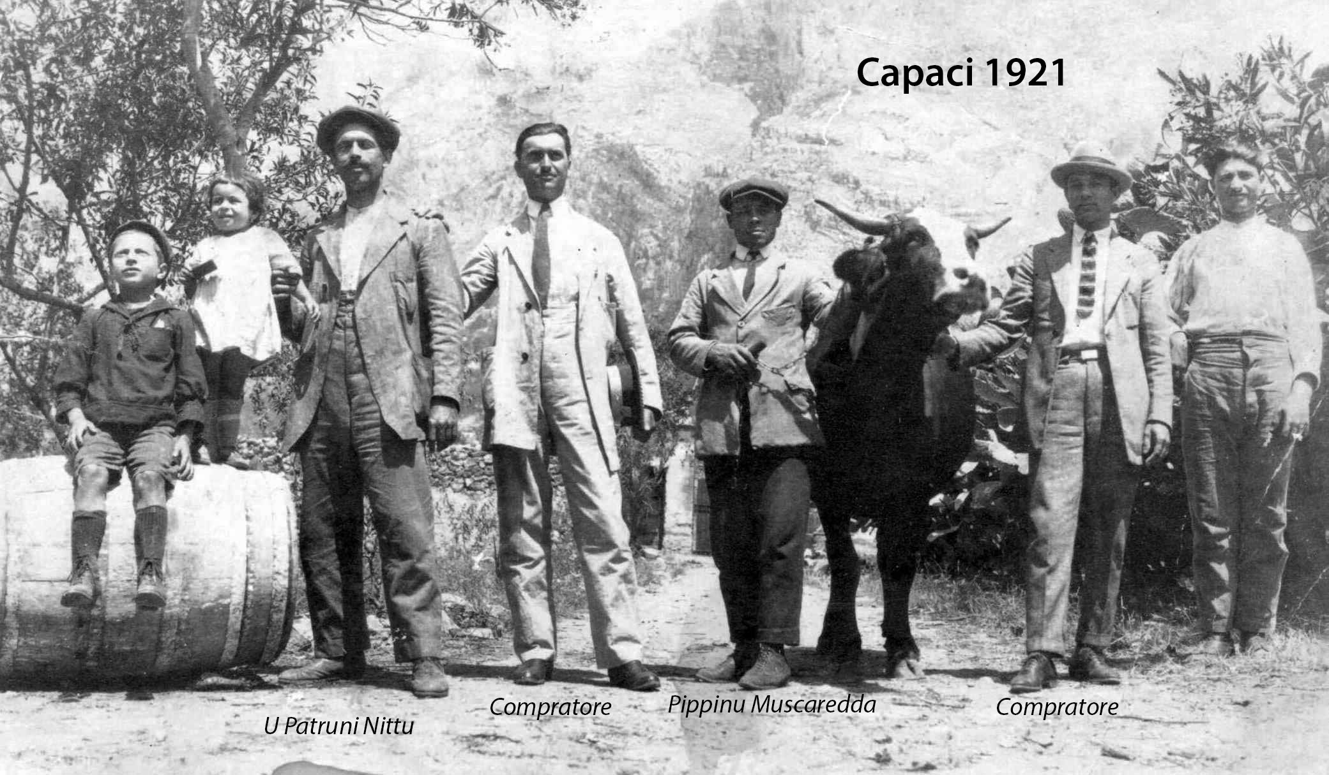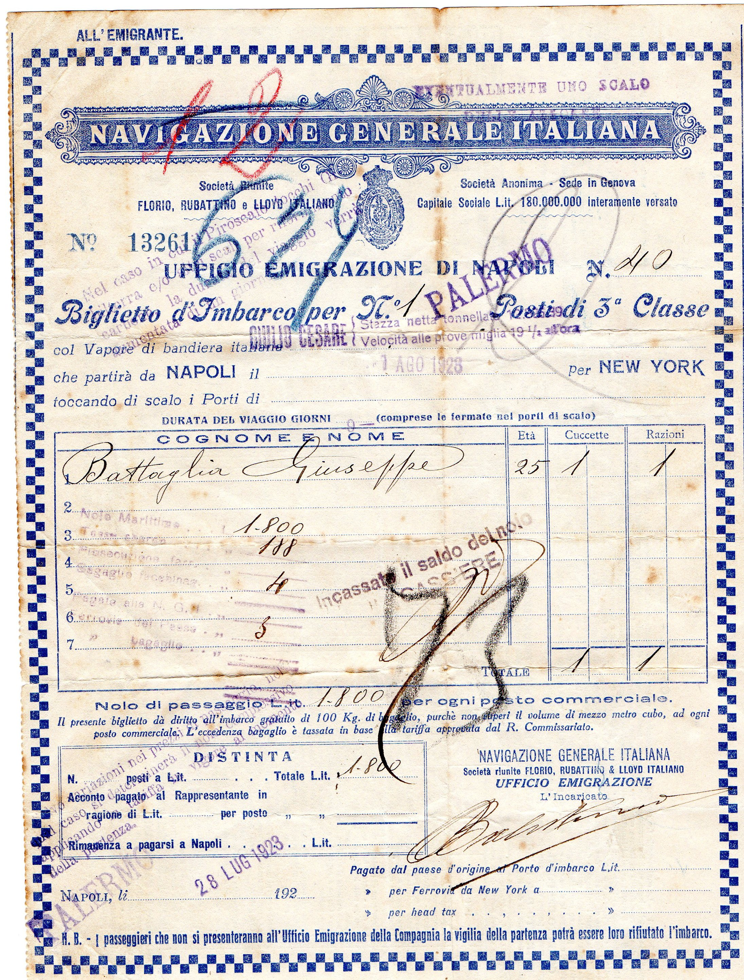

Malgrado si lavorasse dall’alba al tramonto in quei tempi si riusciva solo a sopravvivere, così Pippinu Muscaredda decise di emigrare in America. Compra un biglietto per 1.800 lire e il primo di agosto 1923

si imbarca da Napoli sul piroscafo Giulio Cesare.

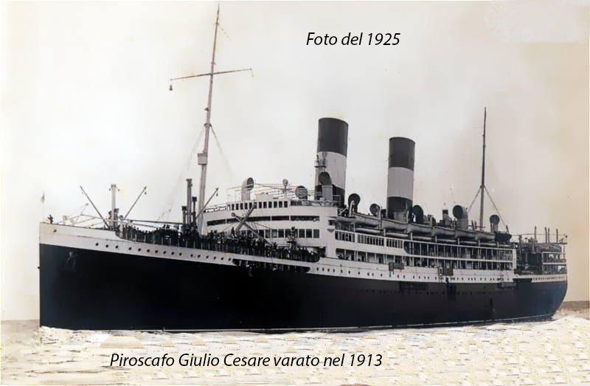

Arriva negli Stati Uniti l’undici agosto del 1923 dopo un viaggio durato undici giorni.

In quei tempi i piroscafi per l’America approdavano dentro il porto di New York nell’isola di Ellis (questa Isola oggi è diventata un museo e al sito www.ellisisland.org, si possono consultare i registri di sbarco degli immigrati fino al 1925 e avere notizie sui piroscafi, sugli arrivi, sulle destinazioni e sui parenti che facevano l’atto di richiamo necessario per avere il visto di partenza), chi arrivava dall’Italia veniva tenuto per 20 giorni in quarantena sull’isola, successivamente, verificato che non aveva malattie veniva fatto sbarcare a New York.

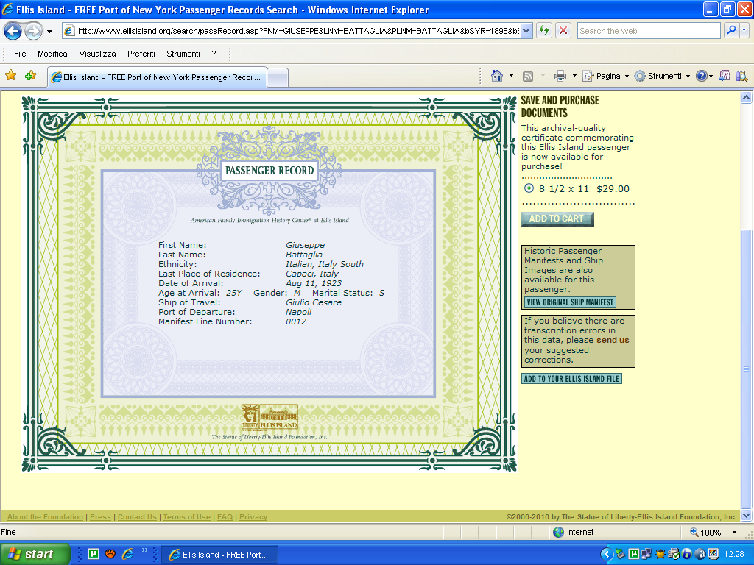

Il primo lavoro che fece fu manutentore di strade, ma chi ha sempre vissuto in sicilia e trova in america temperature invernali attorno ai meno venti gradi comincia a cercare alternative. Così decide di lavorare in uno store (negozio al dettaglio) di frutta e verdura, prima da impiegato e successivamente da proprietario.

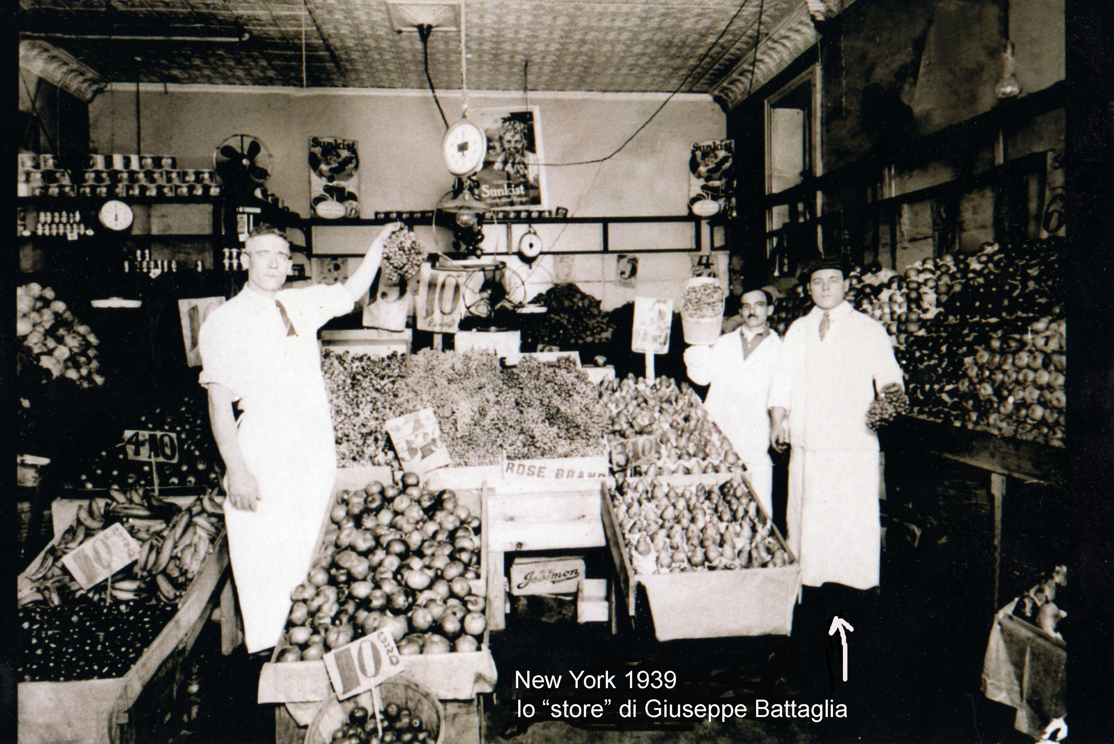

Torna a Capaci nel 1953 per il matrimonio della figlia annita con Mariano Puccio “nichiusu”,

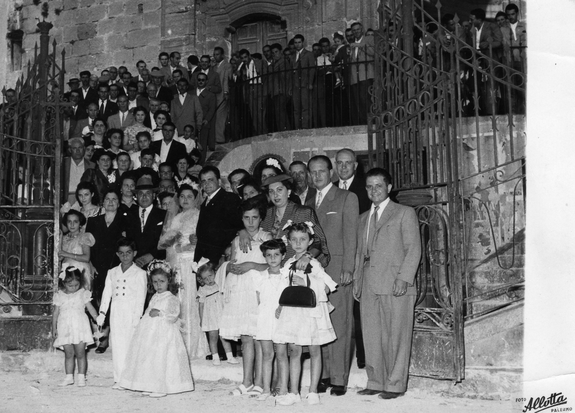

Nel frattempo, gli prospettano di comprare un appezzamento di terreno, ma non ha tutti i soldi, dà un congruo anticipo al Sig. Lo Verde (il terreno era conosciuto come ntò virdi per il cognome del proprietario) ed è costretto a tornare a lavorare negli Stati Uniti. Torna definitivamente dalla moglie a dai figli nel 1955 e trasforma in agrumeto il terreno comprato, per riprendere, all’età di 57 anni, il suo vecchio lavoro di agricoltore. Lavorerà fino al 22 dicembre 1979 giorno della sua improvvisa morte.